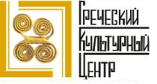
Москва, Кинотеатр «Звезда» 24 февраля 2014 г., 20:00
Греческий Культурный Центр (ГКЦ) рад приветствовать Вас на третьем сеансе Греческого киноклуба. В рамках нового проекта «Греческий киноклуб» вниманию зрителей будет представлена широкая палитра документальных и художественных греческих фильмов, как образцов классической киноиндустрии, так и киноленты последних лет.
Наша цель состоит в приобщении российского зрителя, эллина и филэллина, к греческой киноиндустрии, кинопродукции, и сквозь нее к греческой действительности, к греческому быту, к греческой реальности. Вниманию зрителей будет представлен документальный фильм «Я прикоснулся…я полюбил…я покопал…» (на греческом языке)
Фильм посвящен великому греческому археологу Петросу Темелису и его титанических масштабов деятельности по восстановлению Античной Мессины.
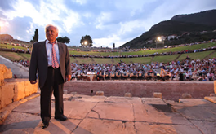
Στα πλαίσια των προσπαθειών για μία, όσο το δυνατό, πληρέστερη και σφαιρικότερη γνωριμία με την Ελλάδα και τον πολιτισμό της, το Κέντρο Ελληνικού Πολιτισμού (Κ.Ε.Π.) είναι στην ευχάριστη θέση να σας καλωσορίσει στη τρίτη προβολή της Ελληνικής Κινηματογραφικής Λέσχης, η οποία εδρεύει στις εγκαταστάσεις του κινηματογράφου «Zvezda».
Φιλοδοξία μας είναι να παρουσιάσουμε στον Έλληνα και Φιλέλληνα θεατή, να τον μυήσουμε, σε τακτική βάση, στην πεμπτουσία της ελληνικής κινηματογραφικής παραγωγής (κινηματογραφικές ταινίες και ντοκιμαντέρ) τόσο των προηγούμενων δεκαετιών όσο και των τελευταίων ετών. Το αποψινό ντοκιμαντέρ του Έλληνα σκηνοθέτη Μπάμπη Τσόκα «Αγγιξα..Αγάπησα…Έσκαψα» (στην ελληνική) είναι αφιερωμένο στο μεγάλο Έλληνα αρχαιολόγο Πέτρο Θέμελη και στο τιτάνιο έργο του ανάδειξης της Αρχαίας Μεσσήνης.

